Artículos científicos
Las consecuencias de Covid-19 presentadas en la innovación empresarial, Angostura, Sinaloa
The consequences of Covid-19 presented in business innovation, Angostura, Sinaloa

Imelda Zayas Barreras¹
Luis Alfredo Andrade Landeros²
Karen Rubio Gastélum³

¹ Rectora y Profesor de Tiempo Completo en la Universidad Politécnica del Valle del Évora. Línea de investigación: Innovación y desarrollo tecnológico en las MIPyME´s, ORCID: https://orcid.org/0000-0002-5643-5711 Email: Imelda.zayas@upve.edu.mx,

²Profesor - investigador en el Centro de Bachillerato Tecnológico Agropecuario No. 116 “Leodegario Moreno Chávez”. Línea de investigación: Educación, ORCID: https://orcid.org/0000-0003-1746-180X, Email: lalfredo.andrade@gmail.com.

³Profesor de Tiempo Completo en la Universidad Politécnica del Valle del Évora. Línea de investigación: Vinculación e Innovación Empresarial ORCID: https://orcid.org/0000-0002-7849-4253, Email: Karen.rubio@upve.edu.mx

Resumen
La investigación se realizó debido a la observación de problemas presentados por la Covid-19. El principal objetivo era determinar cuáles son las consecuencias que enfrentaron las empresas del municipio de Angostura, Sinaloa, durante la pandemia con respecto a la innovación. Se utilizó el método de investigación cualitativa, encuestando a 33 empresarios a través de preguntas dirigidas por medio de un formulario de Google Drive bajo el muestreo aleatorio.
Como resultados, se obtuvo que las empresas se enfrentaron a cambios muy bruscos, como el tipo de comercio que pasó de ser tradicional a virtual, del cobro en efectivo al cobro por tarjeta utilizando una terminal bancaria. Además, presentaron problemas económicos y tuvieron que comprar tecnología adecuada para vender en línea a través de redes sociales o una página web, lo cual generó la necesidad de capacitar a los empleados. El comercio internacional se vio afectado, disminuyendo las ventas al exterior y reduciendo las importaciones de los productos. De lo anterior, se concluyó que las empresas requieren de innovación, y que toda empresa que realice innovación empresarial genera un mayor índice de competitividad en el mercado. Esto se debe a que presenta un crecimiento elevado de la empresa y puede competir en el mercado con otras empresas del mismo tamaño o de mayor tamaño si así se presentan las condiciones. Lo anterior lograría un gran avance para toda aquella empresa que se integre a realizar innovación empresarial.
Palabras Clave: Innovación empresarial, competitividad, desarrollo, comercio

Abstract
The investigation was carried out due to the observation of problems presented by Covid-19, where the main objective was to determine the consequences faced by the companies of the municipality of Angostura, Sinaloa, during the pandemic with respect to innovation, carrying out the research method qualitative surveying 33 businessmen through questions directed through a google drive form under random sampling.
As a result, it was obtained that the companies faced very abrupt changes such as the type of commerce went from traditional to virtual commerce, from cash collection to card collection using a bank terminal; They also presented economic problems, they had to buy adequate technology to sell online through social networks or the website, which had the need to train employees, international trade was affected, lowering sales abroad and reducing imports of the products, from the above it was concluded that companies require innovation and every company when carrying out business innovation generates a higher index of competitiveness in the market because it presents a high growth of the company and can compete in the market with other companies of the same size or larger if the conditions arise, which would achieve great progress for any company that joins to carry out business innovation.
Keywords: Business innovation, competitiveness, development, trade
Fecha Recepción: Junio 2022 Fecha Aceptación: Enero 2023

Introducción
La presente investigación se realiza con el objetivo principal de determinar las consecuencias que se presentaron en las empresas del municipio de Angostura, Sinaloa, con respecto a la innovación empresarial. Se considera que toda empresa que innova presenta un mayor índice de competitividad en el mercado, por ello se analizaron diversas publicaciones relacionadas al tema.
La llegada de la pandemia ocasionada por Covid-19 ha presentado varios cambios en la sociedad y el sector empresarial, ya que buscan sobrevivir ante esta situación. Como lo refieren García Madurga, Grilló Méndez y Morte Nadal (2021: 55), “La súbita irrupción de la pandemia COVID-19 ha propiciado profundos cambios sociales y económicos. Las empresas se han visto obligadas a pivotar sus modelos de negocio para asegurar su continuidad”.
Es importante reconocer que con la llegada de la pandemia por Covid-19 se generaron varios cambios en el mundo empresarial, porque han tenido que cambiar su esquema de producción y ventas para mantenerse en el mercado. Como lo indican Torres Garza, Carrera Sánchez y Partida Puente (2021:94), “Con la llegada del Covid-19 se han generado grandes cambios sociales y económicos, las empresas se han visto obligadas a modificar sus modelos de negocio para mantenerse vigentes durante la presente contingencia sanitaria”.

Las actividades empresariales han enfrentado grandes retos para realizar su comercialización, como una de las consecuencias presentadas por Covid-19, donde se generaron cambios hacia lo digital. Aquellas empresas tradicionales tuvieron que modificar su forma de hacer comercio, como lo señalan Rodríguez, Ortiz, Quiroz y Parrales (2020:101).
“Los negocios tradicionales enfrentan nuevos retos para comercializar su producción, por lo que, sin duda, aquellas que son capaces de afrontar desafíos, generando cambios y avanzando hacia lo digital pueden adaptarse al escenario comercial del e-commerce. Este método de compra-venta por internet permite a los gerentes entrar en la nueva era del comercio para que puedan cruzar fronteras, mejorando y agilizando sus procesos y, en efecto, crecer en el mercado. Todo esto es parte de la innovación de las empresas”.
La pandemia ocasionó varios problemas en las empresas, empezando por el confinamiento de sus clientes que dejaron de asistir a realizar sus compras. Por lo que las organizaciones tuvieron que adoptar las tecnologías, como lo indica Castillo Manrique, Torrico y Castillo Leska (2020).
“Junto con la crisis sanitaria, la pandemia ha tenido efectos negativos en las economías de la región debido a las medidas de confinamiento social y a las restricciones a ciertas actividades económicas. Las restricciones han acelerado los procesos de adopción de tecnologías digitales en las empresas y han demostrado la necesidad de contar con competencias digitales en las empresas acordes con sus niveles de intensidad de uso de las tecnologías” (párrf. 2).
Durante la pandemia, se han tenido problemas de salud pública, además de la situación económica de las empresas, donde el comercio dio un vuelco hacia lo electrónico, viéndose afectados también la inversión y el empleo. Todos estos factores tuvieron como consecuencia el cierre temporal de las empresas mismas que disminuyeron el consumo, impactando en las diferentes industrias, como se indica por Portillo Villatoro, Salgado Cubías y Villalta Iglesias (2021:2).
“Además de su impacto en la salud pública, la pandemia del COVID-19 ha causado una importante conmoción económica. El comercio, la inversión y el empleo se han visto afectados como consecuencia de las repentinas alteraciones en el comportamiento del mercado. El cierre generalizado de las empresas para controlar la pandemia causó una disminución de la oferta agregada, mientras que la reducción del consumo y la inversión dio lugar a una disminución de la demanda. Y si bien es cierto que el impacto de la pandemia en las diferentes industrias ha tenido una escala de pérdida muy amplia y multisectorial, amenaza, principalmente, la continuidad de las micro y pequeñas empresas (MYPES) como consecuencia de sus recursos limitados para hacer frente a los cambios en el entorno”.
Durante la pandemia, se han visto cambios importantes en que grandes empresas internacionales se han impactado en el comercio, por lo que han tenido que buscar respuestas y soluciones a la nueva realidad que se vive, como lo señala Rivas y Suaznábar (2020).
“En los últimos meses hemos visto como la pandemia ha sacudido las estructuras socioeconómicas a nivel global, causando impactos estimados en cifras astronómicas de pérdidas de vidas y empleos. Pero también hemos presenciado como el mundo de la ciencia, la innovación y el sector empresarial han desplegado esfuerzos para generar respuestas y soluciones a una velocidad vertiginosa” (párrf. 2)
Al presentarse la pandemia, las empresas han evolucionado demostrando agilidad, resiliencia y capacidad de innovación, como ha señalado la Organización Internacional del Trabajo (2021:7): “Las organizaciones empresariales han demostrado agilidad, resiliencia y capacidad de innovación. La crisis les ha recordado el poder esencial de convocatoria que les incumbe y lo que aporta la comunidad empresarial a la sociedad: las organizaciones empresariales son agentes esenciales”.
Es importante señalar que, a pesar de los muchos efectos ocasionados por la pandemia de COVID-19, muchos sectores económicos han mostrado una notable resiliencia, apostando por la digitalización, la tecnología y la innovación, como lo indica la OMPI, Organización Mundial de la Propiedad Intelectual (2021).
“Según el director general de la OMPI, Daren Tang, “la edición de este año del Índice Mundial de Innovación nos muestra que, a pesar de los graves efectos que la pandemia de COVID-19 ha tenido en las vidas y los medios de subsistencia, muchos sectores han demostrado una resiliencia notable, especialmente los que han apostado por la digitalización, la tecnología y la innovación. El mundo quiere recuperarse de la pandemia y sabemos que la innovación es fundamental para superar los desafíos comunes que enfrentamos y construir un futuro mejor. El Índice Mundial de Innovación es una herramienta única a fin de orientar a los encargados de la formulación de políticas y a las empresas para trazar planes que nos permitan salir fortalecidos de la pandemia” (Párrf.4)
Uno de los elementos presentados para lograr la competitividad de las empresas es la innovación y en la pandemia no podía dejarse a un lado porque es parte del proceso que se está viviendo en las organizaciones, como lo argumentan Torres Garza, Carrera Sánchez y Partida Puente (2021:100).
“La innovación es un pilar para la competitividad de las Mipymes, su importancia radica en factores como el aumento de la competencia global, la baja duración de los ciclos de vida de productos y los cambiantes patrones de consumo de los clientes y comportamiento de los proveedores”.
Por su parte, Tagle, Granados y Rodríguez (2020) señalan que la innovación utilizada por las Mipymes en tiempos del Covid-19 es una estrategia para incrementar la competitividad de las organizaciones y para mitigar riesgos derivados de contingencias sanitarias.
La innovación se ha vuelto un factor importante para las Mipymes durante la pandemia, como lo indica Cando Morales, Erazo Álvarez, Álvarez Gavilanes y Rivera Costales (2021), “la innovación es un factor fundamental para las Mipymes en tiempos de crisis sanitaria y que los desarrollos de los procedimientos estratégicos les permitirán a los administradores gestionar actividades con mayor eficiencia”.
Es importante que los países subdesarrollados realicen estrategias de desarrollo e innovación, donde se vea claro el proceso de innovación, como lo argumenta Hernández Pérez (2020), “es urgente que los países subordinados implementen una estrategia que refuerce el desarrollo de capacidades científicas y tecnológicas bajo un proceso de innovación propio y abierto, de carácter horizontal; es decir, que esté basado en interacciones y/o redes colaborativas donde los múltiples actores compartan su conocimiento de forma abierta, transparente, con autogestión y retroalimentación en pro del desarrollo de la ciencia, la tecnología y la innovación”.
Con la presencia del Covid-19, se tuvieron que desarrollar tecnologías e innovaciones a una velocidad alta, debido a que los requerimientos eran urgentes para dar solución a una problemática internacional. Por ello, Rivas (2021) señala:
“Con el inesperado surgimiento y la vertiginosa expansión de la pandemia, quedó claramente confirmado que es crucial disponer de capacidades estratégicas locales. La velocidad y la efectividad de las respuestas ante la emergencia presentaron claras diferencias de acuerdo con el nivel de las capacidades científico-tecnológicas de cada país y con el nivel de desarrollo de sus ecosistemas de emprendimiento e innovación. Un aspecto interesante para destacar es la rapidez con que investigadores y emprendedores provenientes de diversas áreas de trabajo debieron enfocarse en los retos planteados por la urgencia sanitaria. El desarrollo de tests rápidos de detección del COVID-19, o el diseño y fabricación de ventiladores fueron algunos de los ejemplos destacables en la región. Una vez más se demuestra que disponer de talento es un activo enorme para los países” (Párrf.3)
Cuando se habla de innovación, es importante reconocer la innovación social que busca resolver problemas de la sociedad en su conjunto, como lo indican Calanchez Urribarri, Ríos Cuba, Zevallos Aquino y Silva Peralta (2022:275): “La innovación social surge como una forma de abordar necesidades colectivas y complejas que permiten el estudio de realidades en diversos contextos. Esto ha generado el interés por la comprensión de esta categoría, la cual ha crecido hasta el punto de considerarse una atracción mundial en términos de respuestas a problemáticas de las comunidades”.
Metodología aplicada
La metodología aplicada en la presente investigación fue de naturaleza cualitativa porque se tuvo interacción con los integrantes de cada una de las empresas encuestadas a través de la tecnología de la información. Es decir, se trabajó directamente con administradores, propietarios y trabajadores de las empresas que tuvieran la capacidad de proporcionar la información requerida, todos ellos del municipio de Angostura, Sinaloa. Para tomar la muestra se utilizó el muestreo aleatorio simple, el cual, según Castañeda Jiménez, De la Torre Lozano, Morán Rodríguez y Lara Ramírez (2002), garantiza que cada individuo de la población tenga la misma oportunidad de aparecer en la muestra, y consiste en seleccionar a los sujetos totalmente al azar. La técnica empleada fue la encuesta, como lo indican Casas Anguita, Repullo Labrador y Donado Campos (2002).
“Se puede definir la encuesta, siguiendo a García Ferrando 1, como «una técnica que utiliza un conjunto de procedimientos estandarizados de investigación mediante los cuales se recoge y analiza una serie de datos de una muestra de casos representativa de una población o universo más amplio, del que se pretende explorar, describir, predecir y/o explicar una serie de características”.
Esta técnica utiliza el cuestionario como instrumento, el cual se diseña de modo que su comprensión resulte sencilla. El cuestionario está constituido por preguntas abiertas y cerradas y fue enviado a través de Formularios Google a las empresas, utilizando como medio de contacto WhatsApp, modalidad que se utiliza debido a la pandemia generada por Covid-19. En concreto, participaron 33 propietarios, administradores y trabajadores de las empresas.

Resultados
En relación a los resultados obtenidos de la información adquirida de 33 encuestas aplicadas a propietarios, administradores y trabajadores de las empresas objetivo, se lograron los siguientes hallazgos:
Durante el proceso de pandemia ocasionada por Covid-19, las empresas registraron varios cambios en su actuación principal, que es el comercio de sus productos. El 39.4% de las empresas encuestadas registró cambios en el uso de la tecnología, ya que antes no la utilizaban y durante la pandemia se volvió indispensable para realizar el comercio electrónico. Mientras tanto, el 27.3% señaló que el cambio se vio reflejado en la forma de realizar la gestión con los proveedores, ya que antes era directa y ahora se realiza a través de las redes sociales. El 15.2% indicó que el cambio principal fue la transición de un comercio tradicional a uno electrónico para vender sus productos. El resto de los encuestados, que representa el 18.10%, manifestó que sufrieron cambios en la manera de operar sus actividades relacionadas con el giro empresarial. Por ejemplo, los alimentos que se vendían sin empaque, como el pan y los caramelos, ahora se venden embolsados. Además, se implementaron medidas de higiene durante el proceso de compra-venta, como el uso de cubrebocas y la prohibición de probar la ropa. Estos resultados se observan en la siguiente figura:
Figura1.- Cambios presentados en la empresa por Covid-19

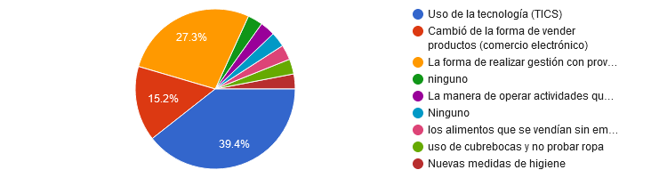
Fuente: Elaboración propia
Las empresas presentaron algunos problemas durante la pandemia, de los cuales los encuestados señalaron que el principal problema ocasionado por la pandemia es el económico, argumentado por el 51.5%, mientras que el 27.3% de los encuestados señaló problemas sociales relacionados con los clientes debido a todas las medidas de seguridad e higiene que se implementaron. El resto de los encuestados, que representa el 21.2%, indicó que tuvo problemas laborales debido a la forma de trabajar desde casa o por turnos distintos. Como se puede observar en la siguiente figura:
Figura 2.- Tipo de problemas ocasionó la pandemia a su empresa
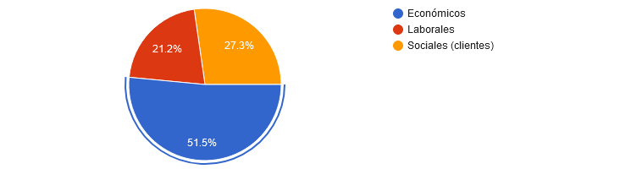
Fuente: Elaboración propia
Por otra parte, se encontró que las empresas encuestadas tuvieron que adoptar algunas actividades para continuar con sus trabajos de venta de productos o servicios. Dentro de las cuales, el 39.4% de los encuestados señaló que la atención al cliente se realiza a distancia, a diferencia de lo que ocurría antes de la pandemia. El 33.3% indicó que se ha dado un cambio del comercio tradicional al comercio electrónico y se han utilizado tecnologías para ello. El 18.2% manifestó que el trabajo de oficina se hace en casa para evitar aglomeraciones en la empresa y, por último, el 9.10% argumentó que se han seguido normas de salud, como el uso de cubrebocas y gel antibacterial, proporcionando gel antibacterial y restringiendo las entradas a la tienda, como se puede observar en la siguiente figura:
Figura 3.- Actividades que se tuvieron que adoptar para seguir trabajando la empresa
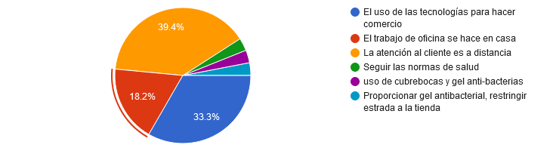
Fuente: Elaboración propia
Con respecto al tipo de comercio que se utilizó durante la pandemia, los encuestados señalaron que el 54.5% sobresale el comercio tradicional, el 24.2% indicaron el comercio de entrega a domicilio, sobre todo en el sector restaurantero. El 18.2% de los encuestados opinaron que el comercio electrónico fue el más común para su empresa y el resto, que es el 3.1%, mencionó que no abrió el local para evitar contagios. Como se observa en la siguiente figura:
Figura 4.- Tipo de comercio utilizado durante la pandemia
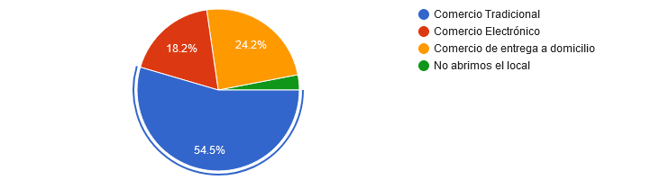
Fuente: Elaboración propia
Toda pandemia trae sus consecuencias para la sociedad y el sector empresarial. Las empresas que fueron encuestadas señalaron, 25 de 33, que representa el 75.8%, que la principal consecuencia ha sido la baja en las ventas de sus productos o servicios. 22 de 33 encuestados, lo que representa el 66.7%, indicaron los problemas de salud de los empleados por los contagios existentes. 9 de 33 encuestados, que es el 27.3%, indicaron el empleo, 5 de 33 encuestados, que es el 15.2%, señalaron las bajas inversiones, 4 de 33 encuestados, lo que equivale al 12.1%, argumentó el cierre de las empresas y otros 4 de 33 encuestados, que también es el 12.1%, indicaron las bajas innovaciones. Esto se observa en la siguiente figura:
Figura 5.- Consecuencias dentro de la empresa ocasionados por covid-19
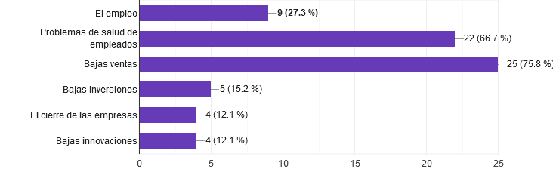
Fuente: Elaboración propia
Los informantes entrevistados indicaron que el comercio internacional derivado de las empresas se ha comportado de manera inestable. El 69.7% señaló que sí se vieron afectados al realizar comercio internacional debido a la pandemia, mientras que el 27.3% no tuvo una respuesta clara y dijo que tal vez sí se vieron afectados. El 3% indicó que no tuvieron ninguna afectación por la pandemia. Esto se puede observar en la siguiente figura:
Figura 6.- Afectaciones del comercio internacional por la pandemia
Fuente: Elaboración propia
La mayoría de las empresas buscan innovar en algún producto, proceso, herramientas y equipos. Durante la pandemia, el 42.4% de los entrevistados señaló que sí realizaron alguna innovación, mientras que el 42.4% de los entrevistados indicó que no realizaron innovaciones debido a los problemas ocasionados por la pandemia en las empresas. El resto, que es el 15.2% de los entrevistados, manifestó que a veces sí se hacían innovaciones, pero no de manera constante. Como se puede observar en la siguiente figura:
Figura 7.- Innovaciones durante la pandemia
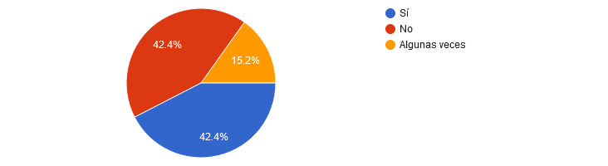
Fuente: Elaboración propia
Con respecto a las innovaciones realizadas por los entrevistados, se encontró que algunos de ellos hicieron todo lo posible por innovar a pesar de los problemas presentados por la pandemia. Algunos ejemplos incluyen el trabajo en casa con el uso de las tecnologías más modernas, atender a los clientes a distancia y con las medidas necesarias (usando cubrebocas y gel), utilizar tecnologías para las ventas, el uso diario de cubrebocas y gel, venta de productos embolsados, cambios de localización, incremento de mobiliario, ajuste de horarios y cantidad de empleados, implementación de clases a distancia, mejora de la calidad en la preparación de platillos, la venta y atención al cliente de forma virtual, así como juntas de empresa virtuales, manejo de tecnologías, venta por internet con entrega a domicilio, remodelación de la puerta para atender a la gente desde fuera, cambios en la atención al cliente, adición del uso de gel antibacterial y cubrebocas, marcado de líneas donde debían situarse los clientes, mayor cuidado y delicadeza al descabezar el camarón sin desanillarlo, creación de ventanas para atender con conciencia, diseño de tiendas en línea para abrir nuevos canales de distribución y ventas, implementación de sistemas de orden y recolección, ventas en línea para mayor facilidad del cliente, nuevas reglas para empleados y seguridad, y ampliación del establecimiento mientras no entraba tanta gente. Estos son algunos de los cambios realizados en las empresas que son considerados como innovación para ellos.
Los empresarios que fueron entrevistados y que señalaron haber realizado alguna innovación para su empresa informaron lo siguiente: el 72.7% indicó que la propuesta de innovar fue del propietario de la empresa, el 6.1% mencionó que fueron los empleados quienes realizaron la propuesta, el 9.1% señaló que no hubo innovación, el 9% afirmó que ninguna persona lo propuso y que solo se realizó en el momento, y el 3% indicó que los proveedores fueron los que propusieron realizar cambios o innovaciones. Estos datos se pueden observar en la siguiente figura:
Figura 8.- Propuestas de innovación
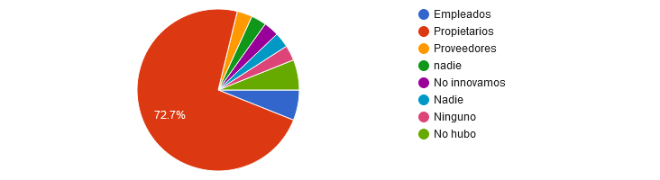
Fuente: Elaboración propia
Toda innovación requiere de un pago que se considera una inversión para la empresa. Los entrevistados manifestaron que el 53.1% gastó de 0 a 5,000.00, mientras que el 34.4% señaló que su pago osciló entre montos diferentes a los señalados. El 9.4% indicó que su pago estuvo entre los 5,001.00 y los 10,000.00, y por último, el 3.1% realizó un pago que oscilaba entre los 10,001.00 y los 20,000.00, como se puede observar en la siguiente figura.
Figura 9.- Monto aproximado del pago por la innovación
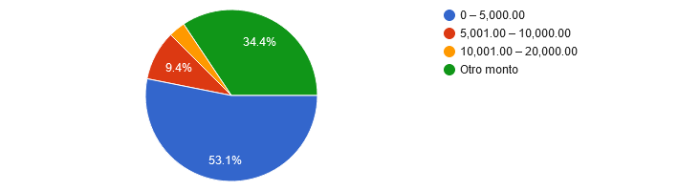
Fuente: Elaboración propia
Al realizar innovación, las empresas generan un mayor índice de competitividad porque se presenta un mayor crecimiento de la empresa y puede competir en el mercado con otras empresas de su mismo nivel o de mayor tamaño si así se dan las condiciones. Los entrevistados manifestaron que el 72.7% sí logró una mayor competitividad, el 18.2% no están muy seguros y señalan que tal vez se logre, mientras que el 9.1% indican que no necesariamente se logra una mayor competitividad, como se puede observar en la siguiente figura:
Figura 10.- Con la innovación empresarial se logra mayor competitividad
Fuente: Elaboración propia
En cuanto a la innovación social, los entrevistados indicaron que el 51.5% nunca ha escuchado el término "innovación social". El 36.4% señaló que sí ha escuchado el término, mientras que el 12.1% manifestó que alguna vez ha escuchado dicho término. Por su parte, el 60.6% indicó que su empresa no ha participado con otras en innovación social para abordar necesidades colectivas de la sociedad. El 18.2% de los entrevistados sí ha participado con otras empresas en el tema de innovación social, mientras que el 21.2% indicó que tal vez sí ha participado con empresas para realizar innovación social buscando el beneficio colectivo para la sociedad.
Discusión
Durante el desarrollo de la investigación de campo en las empresas, se abordó la pregunta principal de la investigación: ¿cuáles son las consecuencias presentadas en las empresas por el COVID-19 en relación a la gestión e innovación empresarial? Se encontró que el cambio principal fue utilizar la tecnología para realizar el comercio, ya que las empresas estaban acostumbradas a realizar el comercio tradicional. Sin embargo, como consecuencia del COVID-19, tuvieron que cambiar su mentalidad y trabajar en el comercio electrónico, utilizando las redes sociales, la página web y todos los dispositivos necesarios. Esta situación dio lugar a la innovación tecnológica, ya que tuvieron que adquirir tecnología y capacitar al personal de la empresa.
Las empresas solían realizar innovaciones empresariales a lo largo del tiempo, pero con el COVID-19 tuvieron que recurrir a ellas, atendiendo las recomendaciones del sector salud en cuanto a la sana distancia, el manejo de gel antibacterial y otras más, que para la venta de sus productos y servicios fueron indispensables, como la adquisición de una terminal bancaria para el pago con tarjeta y evitar el manejo de dinero en efectivo de los clientes por ser una vía de contagio.
Las principales limitaciones en cuanto a la obtención de los datos se relacionaron con la aplicación de la encuesta, que se realizó por medio de un formulario de Google Drive. Los propietarios y/o administradores de las empresas no estaban disponibles para dar su respuesta por no estar capacitados para el manejo de las tecnologías. Sin embargo, se obtuvieron hallazgos muy importantes, como que el problema principal de las empresas durante la pandemia fue la disminución de las ventas de sus productos o servicios, lo cual llevó a la necesidad de migrar al comercio electrónico para generar mayores ventas. Esto trajo consigo la necesidad de capacitar al personal, pero fue complicado porque los empleados presentaron problemas de salud y tuvieron que resguardarse en casa, y algunos trabajos que se realizaban en la oficina se trasladaron al hogar.
A pesar de las consecuencias y necesidades ocasionadas por la pandemia, no todas las empresas realizaron innovaciones y dejaron de lado este proceso porque no lo consideraban necesario o no contaban con los recursos suficientes. Algunas empresas en estos tiempos aún afirman que la innovación es un gasto innecesario y que se encuentran bien sin ella, especialmente en empresas micro y pequeñas que no cuentan con mucho financiamiento.

Conclusiones
En relación con la información de campo obtenida a través de las encuestas aplicadas a los diferentes directivos de las empresas del municipio de Angostura, Sinaloa, respecto a las consecuencias del COVID-19 en la innovación empresarial, se ha llegado a la siguiente conclusión.
Durante la pandemia ocasionada por el COVID-19, las empresas experimentaron cambios en su conducta y forma de trabajar, ya que se vieron obligadas a utilizar la tecnología para llevar a cabo su comercio tradicional y también modificaron su manera de gestionar.
Precisamente debido a los cambios generados en las empresas, se produjeron problemas, siendo el económico el más importante, seguido de los inconvenientes presentados por los clientes debido a los distintos protocolos para su atención, como el uso de cubrebocas, gel antibacterial y la sana distancia entre personas, lo cual afectó la vida de los clientes y empleados.
Al presentarse la pandemia por COVID-19, las empresas tuvieron que adoptar nuevas actividades para mejorar su funcionalidad y las ventas de sus productos o servicios, incluyendo el uso de tecnología para realizar comercio electrónico y atender pedidos para la entrega a domicilio. Algunos trabajadores realizaron sus actividades diarias desde casa y se gestionó la sana distancia con los clientes, lo cual fue difícil debido a que algunas personas no la respetaban por la incredulidad en la existencia del COVID-19.
Las principales consecuencias a las que se enfrentaron los empresarios fueron la disminución de las ventas de sus productos o servicios, el temor al contagio y la resistencia a utilizar la tecnología para vender a través del comercio electrónico, manteniendo el comercio tradicional. También se presentaron problemas de salud entre los empleados, reducción de empleos, bajas inversiones y cierre de algunas empresas. Además, no se realizaron innovaciones debido a la disminución de ingresos por ventas.
Algunas empresas, a pesar de encontrarse en plena pandemia, llevaron a cabo innovaciones que beneficiaron sus actividades y procesos. Sin embargo, un número igual de empresarios manifestó que no pudieron realizar innovaciones debido a los problemas ocasionados por la pandemia, aunque se encuentran en la mejor disposición para llevarlas a cabo.
Toda empresa que realice innovación empresarial genera un mayor índice de competitividad en el mercado, ya que presenta un crecimiento elevado y puede competir con otras empresas del mismo tamaño o de mayor tamaño si las condiciones lo permiten. Esto lograría un gran avance para toda aquella empresa que se integre en la realización de innovaciones empresariales.
Futuras líneas de investigación
Con el desarrollo de esta investigación, se pudo analizar que faltan líneas de investigación por desarrollar, como son:
- El procedimiento de comercialización de productos y servicios en las empresas durante la pandemia.
- El factor de capacitación de trabajadores en las empresas durante el COVID-19.
- La innovación empresarial como ente principal de desarrollo en las empresas.

Referencias
Calanchez Urribarri, A., Ríos Cuba, M.A., Zevallos Aquino, R.L. y Silva Peralta, F.J. (2022) Innovación y emprendimiento social como estrategia para afrontar la Pandemia COVID-19. Revista de Ciencias Sociales, Vol. XXVIII, No. 1, Universidad del Zulia, recuperado el día 13 de junio de 2022 en https://www.redalyc.org/journal/280/28069961020/html/
Cando Morales, A.L, Erazo Álvarez, J.C, Álvarez Gavilanes, J.E. y Rivera Costales, J.A. (2021). La pandemia COVID-19 en la microempresa: Emprendimiento e Innovación. Revista Interdisciplinaria de Humanidades, Educación, Ciencia y Tecnología. 7(12), DOI 10.35381/cm. v7i12.445, recuperado el día 03 de junio de 2022 en: https://cienciamatriarevista.org.ve/index.php/cm/article/view/445
Casas Anguita, J., Repullo Labrador, J.R. y Donado Campos, J. (2002) La encuesta como técnica de investigación. Elaboración de cuestionarios y tratamiento estadístico de los datos (I), Revista Investigación, No. 52, Madrid España, recuperado el día 25 de octubre 2022 en: https://core.ac.uk/download/pdf/82245762.pdf
Castañeda Jiménez, J., De la Torre Lozano, M.O., Morán Rodríguez, J.M. y Lara Ramírez L.P. (2002) Metodología de la investigación, McGra-Hill, México, ISBN: 10-970-10-3601-8.
Castillo Manrique, R., Torrico, B. y Castillo Leska, A. (Diciembre 11. 2020) Enfrentando la Covid-19 con soluciones innovadoras , Puntos sobre la i, Ciencia, tecnología e innovación [Mensaje en un blog] recuperado el día 29 de marzo de 2022 en: https://blogs.iadb.org/innovacion/es/enfrentando-covid-19-con-soluciones-innovadoras/
García-Madurga, M.A., Grilló-Méndez, A.J., y Morte-Nadal, T. (2021). La adaptación de las
empresas a la realidad COVID: una revisión sistemática. Retos Revista de Ciencias de la Administración y Economía, 11(21), pp. 55-70. https://doi.org/10.17163/ret.n21.2021.04, recuperado el día 29 de marzo de 2022 en: https://retos.ups.edu.ec/index.php/retos/article/download/21.2021.04/4428
Hernández Pérez, J.L. (2020) Ciencia, tecnología e innovación abierta para enfrentar los efectos de la pandemia del COVID-19, Resonancias, Blog del Instituto de Investigaciones Sociales de la UNAM [Mensaje en un blog] recuperado el día 13 de junio de 2022 en: https://www.iis.unam.mx/blog/ciencia-tecnologia-e-innovacion-abierta-para-enfrentar-los-efectos-de-la-pandemia-del-covid-19/
OMPI (Organización Mundial de la Propiedad Intelectual (2021) Índice Mundial de Innovación 2021: las inversiones en innovación se muestran resilientes a pesar de la pandemia de COVID-19; Suiza, Suecia, los Estados Unidos de América, el Reino Unido y la República de Corea lideran la clasificación; China se acerca a los diez primeros, Geneva, recuperado el día 02 de junio de 2022 en: https://www.wipo.int/pressroom/es/articles/2021/article_0008.html
Organización Internacional del Trabajo (OIT) (2021) Liderazgo empresarial durante la crisis de la Covid-19, primera edición, editorial Organización Internacional del trabajo, ISBN: 9789220341223, Suiza, recuperado el día 29 de marzo 2022 en: https://www.ilo.org/wcmsp5/groups/public/---ed_dialogue/---act_emp/documents/publication/wcms_766963.pdf
Portillo Villatoro, T.M., Salgado Cubías, D.R. y Villalta Iglesias, K.M. (2021) Covid 19: Reinvención de los modelos de negocio de las MYPES y emprendimientos en antiguo Cucustlán y Santa Tecla para los rubros restaurantes y comercio minorista. Realidad Empresarial, recuperado el día 19 de octubre de 2022 en: file:///C:/Users/PTC-LAGE/Downloads/6176-Article+Text-18769-1-10-20210830+(1).pdf
Rivas, G. y Suaznábar, C. (Mayo 12, 2020) Innovación para la salida de la crisis y el crecimiento futuro: tres aprendizajes de pandemia, Puntos sobre la i, Ciencia, tecnología e innovación [Mensaje en un blog], recuperado el día 29 de marzo de 2022 en: https://blogs.iadb.org/innovacion/es/innovacion-crisis-y-crecimiento-futuro-tres-aprendizajes-de-la-pandemia/
Rivas, G. (Enero 14, 2021) Innovación y desarrollo productivo en la era del COVID-19: Lecciones de 2020; desafíos de 202, Puntos sobre la i, Ciencia, tecnología e innovación [Mensaje en un blog], recuperado el día 31 de agosto de 2022 en: https://blogs.iadb.org/innovacion/es/innovacion-y-desarrollo-productivo-en-la-era-del-covidd-19-lecciones-de-2020-desafios-de-2021/
Rodríguez, K.G., Ortiz, O. J., Quiroz, A. I. y Parrales M. L. (2020) El e-commerce y las Mipymes en tiempos de Covid-19. Revista Espacios, 41(42), pp. 10-118. ISSN: 0798-1015, DOI: 10.48082/espacios-a20v41n42p09, recuperado el día 02 de junio de 2022 en: https://revistaespacios.com/a20v41n42/a20v41n42p09.pdf
Tagle, D., Granados, G. y Rodríguez, J. (2020). Estrategias empresariales ante la COVID-19: el caso de la industria curtidora de León, Guanajuato. Entre ciencias: Diálogos en la Sociedad del Conocimiento. DOI:10.22201/enesl.20078064e.2020.22.76844e22.76844, recuperado el día 03 de junio de 2022 en: http://revistas.unam.mx/index.php/entreciencias/article/view/76844
Torres Garza, A. R., Carrera Sánchez, M.M. y Partida Puente, A. (2021) Factores que influyen en las MiPyMESen tiempos deCovid-19, Revista Vincula Tégica, 7(2), pp. 94-112. ISSN: 2448-5101, DOI: https://doi.org/10.29105/vtga7.1-87, recuperado el día 03 de junio de 2022 en: https://vinculategica.uanl.mx/index.php/v/article/view/87/87

